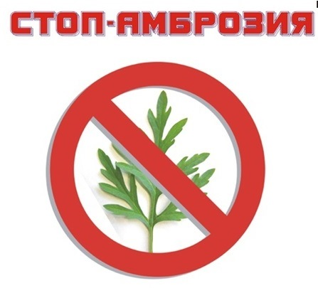
О мерах по уничтожению амброзии

Административная комиссия Парковского сельского поселения
Тихорецкого района напоминает, что согласно части 3.2 Закона Краснодарского края от 23 июля 2003 года № 608-КЗ «Об административных правонарушениях» нарушение правил благоустройства Парковского сельского поселения Тихорецкого района влечет за собой наложение административного штрафа:
на граждан- от 1000 до 5000 тысяч рублей;
на должностных лиц - от 2000 до 50000 рублей;
на юридических лиц - от 15000 до 100000 рублей

